МІНІСТЕРСТВО ОСВІТИ І НАУКИ УКРАЇНИ

НАЦІОНАЛЬНИЙ ТЕХНІЧНИЙ УНІВЕРСИТЕТ

«Харківський Політехнічний Інститут»

Кафедра стратегічного управління

ЗВІТ

з лабораторної роботи №1

з дисципліни «Управління IT-проектами»

Перевірила

Букрєєва К. С.

Виконав:

ст. гр. КН 317-а

Харків – 2020

## СОЗДАНИЕ НОВОГО ПРОЕКТА. ПЛАНИРОВАНИЕ ЗАДАЧ ПО ПРОЕКТУ

## Задания

1. Сформировать область охвата проекта и определить параметры области обхвата проекта.
2. Создать файл проекта на пользовательском диске, название файла – фамилия студента.
3. Настроить в соответствии с условиями проектный календарь. Ввести список задач, который определен по проекту.
4. Провести структуризацию задач в соответствии с СДР. Создать суммарную задачу проекта. Настроить собственный код структурной декомпозиции работ.
5. Осуществить просмотр проекта по всем видам представления MS Project.
6. Определить длительность планируемых задач. Рассчитать длительность задач с помощью метода PERT.
7. Создать зависимости между задачами проекта учитывая все четыре типа взаимосвязей.
8. Установить различные типы ограничений на задачи проекта, где это необходимо.
9. Просмотреть данные об ограничениях добавить вехи в проект.
10. Определить календарь задач проекта и создать базовый календарь задач.
11. Сохранить файл проекта.

## Ход выполнения

1. Сформировать область охвата проекта и определить параметры области обхвата проекта.

Был сформирована область обхвата проекта – 100 дней. Были определены следующие параметры:

* причины создания проекта: создание нового продукта;
* описание продукта: первая версия компьютерной игры – песочницы;
* ограничения и лимиты проекта: бюджет проекта – $1000, количество сотрудников – 2, дата окончания – 10/09/2020;
* допущения проекта: изучение новых технологий разработчиками, недостаточно мощные персональные компьютеры с небольшим количеством оперативной памяти по 4гб, платное по для разработки;
* назначения проекта: анализ и трбования к по, проектирование, разработка, тестирование, развертывание;
* цели проекта: проект окупился в течении месяца и продолжает приносить доход с продаж по $5 за копию игры.

1. Создать файл проекта на пользовательском диске, название файла – фамилия студента.

Был создан проект на основе шаблона «Разработка программного обеспечения» - рисунок 1.

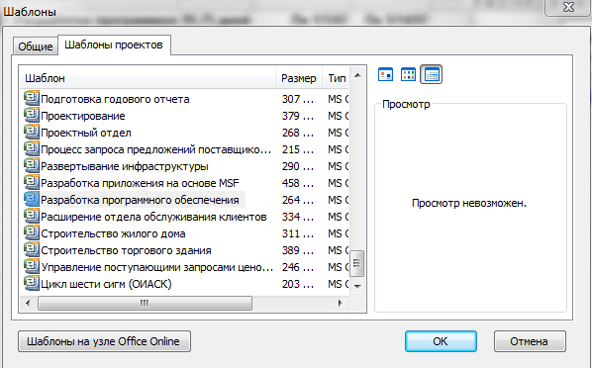

Рисунок 1 – Создание проекта

1. Настроить в соответствии с условиями проектный календарь. Ввести список задач, который определен по проекту.

Была изменена дата начала проекта на первое июня 2020 года – рисунок 2.

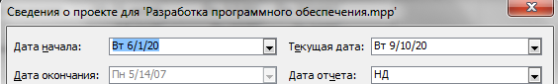

Рисунок 2 – Изменение даты начала

Список задач по умолчанию был оставлен – рисунок 3.

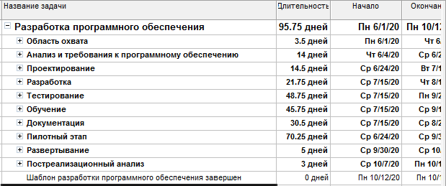

Рисунок 3 – Дефолтный список задач

1. Провести структуризацию задач в соответствии с СДР. Создать суммарную задачу проекта. Настроить собственный код структурной декомпозиции работ.

Ниже представлена СДР.

Таблица 1 – Структуризация задач в соответствии со структурной декомпозицией работ

|  |  |  |  |
| --- | --- | --- | --- |
| **Название Задачи** | **Длительность** | **Начало** | **Окончание** |
| Разработка программного обеспечения | 95.75 дней | 6/1/2020 9:00 | 10/12/2020 16:00 |
| Область охвата | 3.5 дней | 6/1/2020 9:00 | 6/4/2020 13:00 |
| Определение области охвата проекта | 4 ч | 6/1/2020 9:00 | 6/1/2020 13:00 |
| Закрепление финансирования проекта | 1 день | 6/1/2020 14:00 | 6/2/2020 13:00 |
| Предварительное определение ресурсов | 1 день | 6/2/2020 14:00 | 6/3/2020 13:00 |
| Закрепление ключевых ресурсов | 1 день | 6/3/2020 14:00 | 6/4/2020 13:00 |
| Область охвата завершена | 0 дней | 6/4/2020 13:00 | 6/4/2020 13:00 |
| Анализ и требования к программному обеспечению | 14 дней | 6/4/2020 14:00 | 6/24/2020 13:00 |
| Анализ требований | 5 дней | 6/4/2020 14:00 | 6/11/2020 13:00 |
| Создание черновой версии спецификации проекта | 3 дней | 6/11/2020 14:00 | 6/16/2020 13:00 |
| Создание предварительного бюджета | 2 дней | 6/16/2020 14:00 | 6/18/2020 13:00 |
| Обсуждение спецификаций программного обеспечения и бюджета с группой | 4 ч | 6/18/2020 14:00 | 6/18/2020 18:00 |
| Доработка спецификаций программного обеспечения с учетом замечаний | 1 день | 6/19/2020 9:00 | 6/19/2020 18:00 |
| Разработка графика сдачи | 1 день | 6/22/2020 9:00 | 6/22/2020 18:00 |
| Получение разрешений на продолжение (концепция, расписание, бюджет) | 4 ч | 6/23/2020 9:00 | 6/23/2020 13:00 |
| Закрепление требуемых ресурсов | 1 день | 6/23/2020 14:00 | 6/24/2020 13:00 |
| Анализ завершен | 0 дней | 6/24/2020 13:00 | 6/24/2020 13:00 |
| Проектирование | 14.5 дней | 6/24/2020 14:00 | 7/14/2020 18:00 |
| Пересмотр предварительных спецификаций программного обеспечения | 2 дней | 6/24/2020 14:00 | 6/26/2020 13:00 |
| Разработка функциональных спецификаций | 5 дней | 6/26/2020 14:00 | 7/3/2020 13:00 |
| Разработка прототипа на основе функциональной спецификации | 4 дней | 7/3/2020 14:00 | 7/9/2020 13:00 |
| Ревизия функциональных спецификаций | 2 дней | 7/9/2020 14:00 | 7/13/2020 13:00 |
| Доработка функциональных спецификаций с учетом замечаний | 1 день | 7/13/2020 14:00 | 7/14/2020 13:00 |
| Получение разрешения на продолжение | 4 ч | 7/14/2020 14:00 | 7/14/2020 18:00 |
| Проектирование завершено | 0 дней | 7/14/2020 18:00 | 7/14/2020 18:00 |
| Разработка | 21.75 дней | 7/15/2020 9:00 | 8/13/2020 16:00 |
| Ревизия функциональных спецификаций | 1 день | 7/15/2020 9:00 | 7/15/2020 18:00 |
| Определение параметров модульной и уровневой архитектуры | 1 день | 7/16/2020 9:00 | 7/16/2020 18:00 |
| Назначение персонала для разработки | 1 день | 7/17/2020 9:00 | 7/17/2020 18:00 |
| Разработка кода | 15 дней | 7/20/2020 9:00 | 8/7/2020 18:00 |
| Тестирование силами разработчиков (первичная отладка) | 15 дней | 7/23/2020 16:00 | 8/13/2020 16:00 |
| Разработка завершена | 0 дней | 8/13/2020 16:00 | 8/13/2020 16:00 |
| Тестирование | 48.75 дней | 7/15/2020 9:00 | 9/21/2020 16:00 |
| Разработка планов тестирования модулей с использованием спецификации продукта | 4 дней | 7/15/2020 9:00 | 7/20/2020 18:00 |
| Разработка планов тестирования интеграции модулей с использованием спецификации продукта | 4 дней | 7/15/2020 9:00 | 7/20/2020 18:00 |
| Тестирование модулей | 15 дней | 8/13/2020 16:00 | 9/3/2020 16:00 |
| Ревизия кода модулей | 5 дней | 8/13/2020 16:00 | 8/20/2020 16:00 |
| Тестирование модулей компонента в соответствии со спецификацией продукта | 2 дней | 8/20/2020 16:00 | 8/24/2020 16:00 |
| Выявление аномалий в спецификациях продукта | 3 дней | 8/24/2020 16:00 | 8/27/2020 16:00 |
| Изменение кода | 3 дней | 8/27/2020 16:00 | 9/1/2020 16:00 |
| Повторное тестирование измененного кода | 2 дней | 9/1/2020 16:00 | 9/3/2020 16:00 |
| Тестирование модулей завершено | 0 дней | 9/3/2020 16:00 | 9/3/2020 16:00 |
| Тестирование интеграции | 12 дней | 9/3/2020 16:00 | 9/21/2020 16:00 |
| Тестирование интеграции модулей | 5 дней | 9/3/2020 16:00 | 9/10/2020 16:00 |
| Выявление аномалий в спецификациях | 2 дней | 9/10/2020 16:00 | 9/14/2020 16:00 |
| Изменение кода | 3 дней | 9/14/2020 16:00 | 9/17/2020 16:00 |
| Повторное тестирование измененного кода | 2 дней | 9/17/2020 16:00 | 9/21/2020 16:00 |
| Тестирование интеграции завершено | 0 дней | 9/21/2020 16:00 | 9/21/2020 16:00 |
| Обучение | 45.75 дней | 7/15/2020 9:00 | 9/16/2020 16:00 |
| Разработка спецификаций обучения конечных пользователей | 3 дней | 7/15/2020 9:00 | 7/17/2020 18:00 |
| Разработка спецификаций обучения персонала бюро поддержки | 3 дней | 7/15/2020 9:00 | 7/17/2020 18:00 |
| Определение методики обучения (компьютеризированное обучение, лекции и т. п.) | 2 дней | 7/15/2020 9:00 | 7/16/2020 18:00 |
| Разработка обучающих материалов | 3 нед | 8/13/2020 16:00 | 9/3/2020 16:00 |
| Оценка полезности обучения | 4 дней | 9/3/2020 16:00 | 9/9/2020 16:00 |
| Доработка обучающих материалов | 3 дней | 9/9/2020 16:00 | 9/14/2020 16:00 |
| Разработка механизма обучения | 2 дней | 9/14/2020 16:00 | 9/16/2020 16:00 |
| Разработка обучающих материалов завершена | 0 дней | 9/16/2020 16:00 | 9/16/2020 16:00 |
| Документация | 30.5 дней | 7/15/2020 9:00 | 8/26/2020 13:00 |
| Разработка спецификации справки | 1 день | 7/15/2020 9:00 | 7/15/2020 18:00 |
| Разработка справки | 3 нед | 7/29/2020 14:00 | 8/19/2020 13:00 |
| Ревизия справки | 3 дней | 8/19/2020 14:00 | 8/24/2020 13:00 |
| Доработка справки с учетом замечаний | 2 дней | 8/24/2020 14:00 | 8/26/2020 13:00 |
| Разработка спецификаций руководства пользователя | 2 дней | 7/15/2020 9:00 | 7/16/2020 18:00 |
| Разработка руководства пользователя | 3 нед | 7/29/2020 14:00 | 8/19/2020 13:00 |
| Ревизия всей документации для пользователей | 2 дней | 8/19/2020 14:00 | 8/21/2020 13:00 |
| Доработка документации для пользователей с учетом замечаний | 2 дней | 8/21/2020 14:00 | 8/25/2020 13:00 |
| Документация завершена | 0 дней | 8/26/2020 13:00 | 8/26/2020 13:00 |
| Пилотный этап | 70.25 дней | 6/24/2020 14:00 | 9/30/2020 16:00 |
| Определение группы тестирования | 1 день | 6/24/2020 14:00 | 6/25/2020 13:00 |
| Разработка механизма распространения программного обеспечения | 1 день | 6/25/2020 14:00 | 6/26/2020 13:00 |
| Установка и развертывание программного обеспечения | 1 день | 9/21/2020 16:00 | 9/22/2020 16:00 |
| Сбор отзывов пользователей | 1 нед | 9/22/2020 16:00 | 9/29/2020 16:00 |
| Анализ информации, полученной на стадии тестирования | 1 день | 9/29/2020 16:00 | 9/30/2020 16:00 |
| Пилотный этап завершен | 0 дней | 9/30/2020 16:00 | 9/30/2020 16:00 |
| Развертывание | 5 дней | 9/30/2020 16:00 | 10/7/2020 16:00 |
| Определение окончательной стратегии развертывания | 1 день | 9/30/2020 16:00 | 10/1/2020 16:00 |
| Разработка методологии развертывания | 1 день | 10/1/2020 16:00 | 10/2/2020 16:00 |
| Закрепление ресурсов развертывания | 1 день | 10/2/2020 16:00 | 10/5/2020 16:00 |
| Обучение персонала поддержки | 1 день | 10/5/2020 16:00 | 10/6/2020 16:00 |
| Развертывание программного обеспечения | 1 день | 10/6/2020 16:00 | 10/7/2020 16:00 |
| Развертывание завершено | 0 дней | 10/7/2020 16:00 | 10/7/2020 16:00 |
| Постреализационный анализ | 3 дней | 10/7/2020 16:00 | 10/12/2020 16:00 |
| Документирование сделанных выводов | 1 день | 10/7/2020 16:00 | 10/8/2020 16:00 |
| Информирование членов группы | 1 день | 10/8/2020 16:00 | 10/9/2020 16:00 |
| Создание группы поддержки программного обеспечения | 1 день | 10/9/2020 16:00 | 10/12/2020 16:00 |
| Постреализационный анализ завершен | 0 дней | 10/12/2020 16:00 | 10/12/2020 16:00 |
| Шаблон разработки программного обеспечения завершен | 0 дней | 10/12/2020 16:00 | 10/12/2020 16:00 |

В качестве кода СДР был оставлен код по умолчанию.

1. Осуществить просмотр проекта по всем видам представления MS Project.

Просмотр проекта по основным видам представления – рисунок 3-7

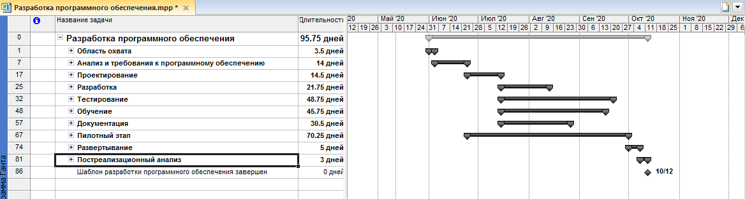

Рисунок 3 – Диаграмма Ганта

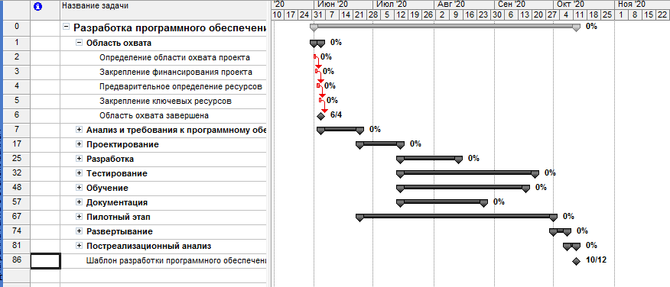

Рисунок 4 – Диаграмма Ганта с отслеживанием

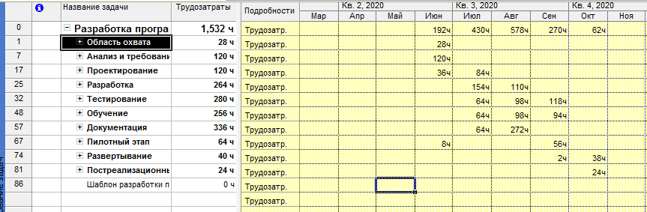

Рисунок 5 – Использование задач

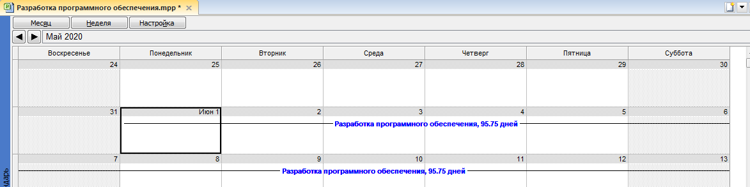

Рисунок 6 – Календарь

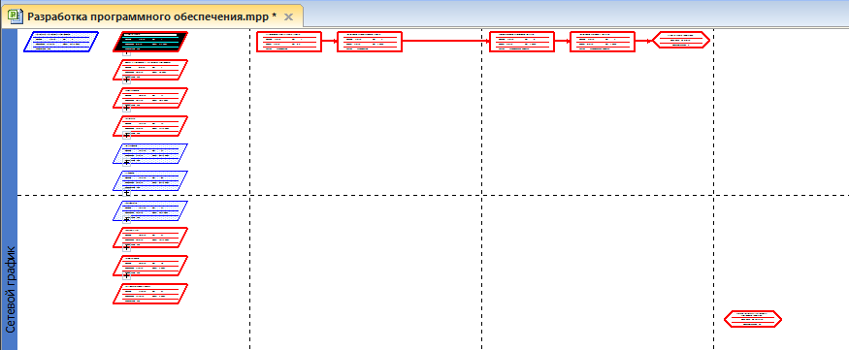

Рисунок 7 – Сетевой график

1. Определить длительность планируемых задач. Рассчитать длительность задач с помощью метода PERT.

Были изменены даты завершения подзадач для генерации оптимистического, пессимистического, ожидаемого графиков – рисунок 8.

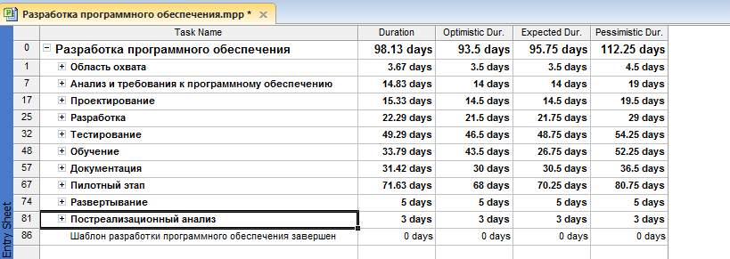

Рисунок 8 – Длительность рассчитанная методом PERT

1. Создать зависимости между задачами проекта учитывая все четыре типа взаимосвязей.

Пример связи для задачи «Ревизия функциональных спецификаций».

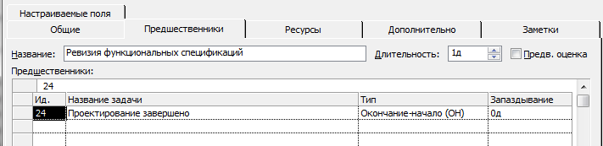

Рисунок 9 – Тип связи Окончание-Начало

1. Установить различные типы ограничений на задачи проекта, где это необходимо.

Тип ограничений для всех задач был оставлен «Как можно раньше»

1. Просмотреть данные об ограничениях добавить вехи в проект.

Диаграмма Ганта, отображающая связи и вехи – нулевые по длительности задачи – рисунок 10.

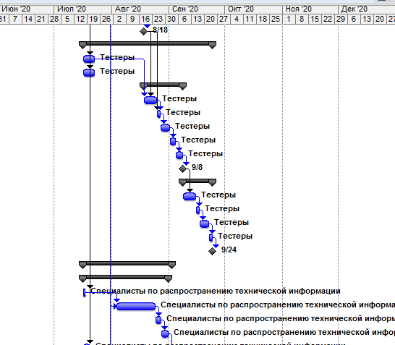

Рисунок 10 – Диаграмма Ганта

1. Определить календарь задач проекта и создать базовый календарь задач.

Для всех ресурсов был выбран календарь «Стандартный» - рисунок 11.

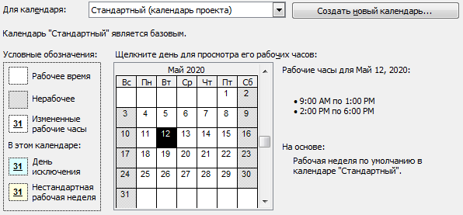

Рисунок 11 – Параметры календаря «Стандартный»

## Выводы

При выполнении этой лабораторной работы был создан проект по разработке по на основе существующего шаблона в программе управления проектами Microsoft Project. Эта программа имеет более двадцати различных представлений для базы данных задач и вех, что делает выбор в ее пользу очевидным если возникает необходимость планирования. Были определены параметры области охвата, структура задач, рассчитан срок выполнения на основе благоприятных и неблагоприятных возможных сроков подзадач.